Зміст.
1. Вступ……………………………………………………………………
2. Призначення і область застосування редуктора, що проектується…………………………………………………………………...
3. Короткий опис редуктора………………………………………….
4. Вибір електродвигуна і кінематичний та силовий розрахунок привода……………………………………………………………………….....
5. Розрахунок зубчатої (черв’ячної ) передачі……………………..
6. Попередній розрахунок валів редуктора………………………..
7. Конструктивні розміри зубчатої ( черв’ячної ) пари редуктора……………………………………………………………………….
8. Конструктивні розміри корпуса і кришки редуктора………...
9. Розрахунок пасової передачі……………………………………….
10. Перший етап ескізної компоновки ……………………………..
11. Вибір підшипників кочення за динамічною вантажепід’ємністю……………………………………………………………
12. Другий етап ескізної компоновки редуктора………………….
13. Вибір шпонок і перевірний розрахунок шпонкових з’єднань………………………………………………………………………….
14. Перевірний розрахунок веденого вала редуктора……………
15. Вибір посадок основних деталей редуктора…………………..
16.Змазування зубчастого зчеплення і підшипників редуктора……………………………………………………………………….
17. Опис послідовності збирання і регулювання основних вузлів редуктора………………………………………………………….....................
Список використаної літератури……………………………………
Специфікація……………………………………………………………..

1. ВСТУП

Основну частину виробничих процесів сучасної господарської діяльності людини виконують машини — механічні пристрої, що служать для перетворення енергії, матеріалів чи інформації.
Машинобудування — ключова галузь економіки, у значній мірі визначає продуктивність праці, якість продукції, темпи і рівень технічного прогресу й обороноздатність країни.
Основні задачі подальшого розвитку машинобудування в нашій країні — збільшення потужності і швидкохідності, а отже, і продуктивності машин, зниження їх матеріалоємності і собівартості, підвищення точності і надійності, а також поліпшення умов обслуговування, зовнішнього вигляду машин і підвищення їх конкурентноздатності на світовому ринку.
Машини складаються з деталей і складальних одиниць . Складальна одиниця, що може збиратися окремо від інших складових частин виробу, називається вузлом.
Таким чином, дисципліна деталі машин є наукова дисципліна, що включає теорію, розрахунок і конструювання деталей загального призначення.
Як самостійний науково дисципліна курс «Деталі машин» виник у другій половині XIX століття, хоча багато питань розрахунку деталей машин розроблялися раніше, наприклад член Російської Академії Наук Л. Эйлер у XVIIIст. запропонував і розробив теорію евольвентного зубчастого зачеплення й основи теорії розрахунку гальм і пасових передач. Перший у Росії курс «Деталі машин» був створений у 1881 р. В. Л. Кирпичовим (1845—1913). Великий внесок у розвиток цієї науки надалі внесли П.К.Худяков (1857—1936), А.И.Сидоров (1866—1931), М. А. Саверин (1891—1952), Д. Н. Решетов і ін.
Проектуванням називається процес розробки комплексної технічної документації, що містить техніко-економічні обґрунтування, розрахунки, креслення, макети, кошториси, пояснювальні записки й інші матеріали, необхідні для виробництва машини.
Сукупність конструкторських документів, отриманих у результаті проектування, називається проектом.
Правила проектування й оформлення проектів стандартизовані в Єдиній системі конструкторської документації (ЕСКД), що встановлює п'ять стадій розробки конструкторської документації на вироби всіх галузей промисловості, а саме: технічне завдання, технічна пропозиція, ескізний проект, технічний проект і розробка технічної документації .
У процесі проектування деталей машин зустрічаються два види розрахунків, а саме: проектний розрахунок, при якому як правило визначаються основні розміри деталей чи вузла, перевірочний розрахунок, коли для створеної конструкції визначається, наприклад, значення напруження у небезпечних перерізах, тепловий режим, довговічність і інші параметри.
При проектуванні деталей машин у більшості випадків можлива багатоваріантність рішень, що робить необхідним аналіз цих варіантів, прийняття рішень з урахуванням попереднього досвіду і використанням існуючих аналогічних конструкцій. У наш час велика увага приділяється питанням технічної естетики, тому створювані конструкції повинні бути не тільки надійними й економічними, але і поєднувати красивий зовнішній вигляд з доцільністю форм.
Курсовий проект з “Деталей машин” в умовах навчального закладу в більш-менш спрощеному вигляді містить у собі всі стадії розробки.
Редуктор є одним з найпростіших складальних одиниць який включає майже всі деталі загального призначення.
2. Призначення і область застосування редуктора, що проектується.

Редуктором називають механізм, що складається з зубчастих або черв'ячних передач, виконаний у вигляді окремого агрегату і служить для передачі обертання від вала двигуна до вала робочої машини. Кінематична схема приводу може включати, крім редуктора, відкриті зубчасті передачі, ланцюгові чи пасові передачі. Зазначені механізми є найбільш розповсюдженою тематикою курсового проектування.
Призначення редуктора — зниження кутової швидкості і відповідно підвищення обертаючого моменту веденого вала в порівнянні з ведучим. Механізми для підвищення кутової швидкості, виконані у вигляді окремих агрегатів, називають прискорювачами.
Редуктор складається з корпуса (литого чавунного чи звареного сталевого), у якому поміщають елементи передачі — зубчасті колеса, вали, підшипники і т.д. В окремих випадках у корпусі редуктора розміщають також пристрої для змазування зачеплень і підшипників чи пристрою для охолодження .
Редуктор проектують або для приводу визначеної машини, або за заданим навантаженням (моментом на вихідному валу) і передаточним числом без визначення конкретного призначення. Другий випадок характерний для спеціалізованих заводів, на яких організоване серійне виробництво редукторів.

3. Короткий опис редуктора.

З редукторів найбільш поширені горизонтальні. Як горизонтальні, так і вертикальні редуктори можуть мати колеса з прямими, косими чи шевронними зубами. Корпуси частіше виконують литими чавунними, рідше — звареними сталевими. При серійному виробництві доцільно застосовувати литі корпуси.
Максимальне передаточне число одноступінчатого циліндричного редуктора за ГОСТ 2185—66 и ≤ 5.
Спроектований одноступінчатий косозубий редуктор загального призначення , кінематична схема привода представлена на рис. 2.1. Привід складається з двигуна , пасової передачі і циліндричного редуктора. Потужність на веденому валу Р₃=60 кВт, частота обертання n₃=60 об/хв. Режим навантаження постійний. Редуктор призначений для тривалої експлуатації і дрібносерійного виробництва. Ведений вал редуктора – ІІ , ведучий – ІІІ. Перший вал на кінематичній схемі, це ведений вал пасової передачі. На веденому валу редуктора знаходиться шестерня з числом зубів z₁=17, яка виконана за одне ціле з валом на ведучому валу розміщене зубчасте колесо – z₂=85. Міжосьова відстань зубчастої передачі редуктора становить 125 мм.
Рис.2.1

4. Вибір електродвигуна і кінематичний та силовий розрахунок привода.

Виходячи із кінематичної схеми привода визначаємо його загальний коефіцієнт корисної дії (ККД):
η = η₁⋅η₂²⋅η₃ (3.1)
де η₁ – ККД пари циліндричних зубчатих коліс, η₁= 0,98 (с.41, [4]);
η₂ – ККД підшипників кочення, η₂= 0,99 (табл. 1.1, с.5, [2]).
η₃ – ККД відкритої пасової передачі, η₃ = 0,95 (табл. 1.1, с.5, [2]);
η = 0,98⋅0,99²0,95= 0,9
Визначаємо потрібну потужність двигуна
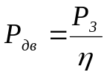 (3.2)
де Р₃ – потужність на вихідному валі редуктора, згідно завданням , Р_{з}=3,6 кВт;
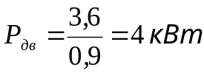
З табл.П1 за потрібної потужності з врахуванням можливості привода вибираємо електродвигун: трьохфазний коротко замкнутий серії 4А марка двигуна 4А132S2, S=3,3%, Р_{дв}=5,5 кВт, причому підходять чотири моделі двигунів, характеристика яких приведена в табл. 1.

Таблиця 1
Модель двигуна | Р_{ном}, кВт | Синхронна частота обертання , об/хв | Номінальна частота обертання , об/хв
4АМ90L2У3 | 3 | 3000 | 2840
4АМ90L2У3 | 3 | 1500 | 1435
4АМ90L2У3 | 3 | 1000 | 955
4АМ90L2У3 | 3 | 750 | 700
Перший із приведених двигунів відкидаємо із-за того, що виникнуть труднощі з реалізацією великого передавального числа привода. Останній із двигунів металоємкий, тому без особливої необхідності застосувати його в приводах загального призначення не рекомендується.
Лишаються два варіанти:
I - двигун з номінальною частотою обертання n_{ном} =1467об/хв;
II - двигун з номінальною частотою обертання n_{ном} =967 об/хв.
Знаходимо загальне передавальне число для кожного із варіантів по формулі:
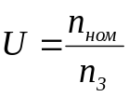 (3.3)
де n₃ – частота обертання вихідного вала редуктора, n₃ = 60 об/хв (згідно з завданням)
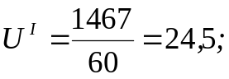
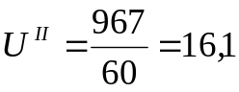
Виконуємо розбивання загального передавального числа між передачами. При цьому враховуємо, що для закритої циліндричної передачі (редуктора) повинно знаходитися в межах u_{р}≤4,0 (с.7, [5]), а для пасової передачі u_{лп} = 2÷5 (таблиця 2.3, с.43, [4]). Результати зводимо в табл. 1.

Таблиця 2
Передавальне число | Варіанти
Передавальне число | І | ІІ
Загальне для привода (u) | 24,5 | 16,1
Ланцюгової передачі, (u_{пп}) | 4,89 | 3,22
Редуктора (u_{р}) | 5 | 5

Як слідує з таблиці більш оптимальним являється варіант ІІ, так як він забезпечить менші затрати на двигун.
З табл.П1 за потрібної потужності з врахуванням можливості привода вибираємо електродвигун: трьохфазний коротко замкнутий серії 4А марка двигуна 4А112МВ6, S=5,1%, Р_{дв}=4 кВт, n1=1000 об/хв. Номінальна частота обертання nдв становить nдв = 1000 – 51 = 949 об/хв.
Передаточне відношення зубчатої передачі U2 =3, пасової передачі U1=3.
Визначаємо частоту обертання валів:
n₁ = n_{дв} = 949 об/хв;
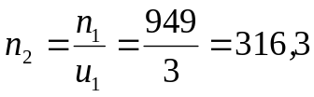 об/хв;
n₃ = 80 об/хв.
Визначаємо кутові швидкості на валах:
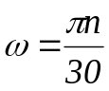 (3.4)
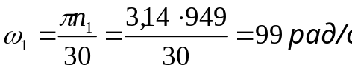 ;
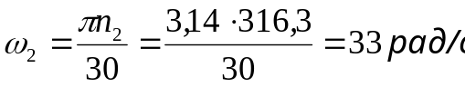;
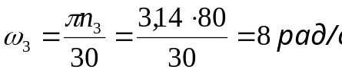
Визначаємо моменти на валах:
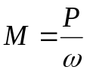 (3.5)
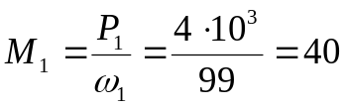 Н*м;
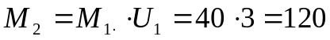 Н*м;
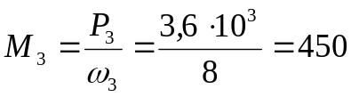 Н*м;

Перевіряємо загальне передаточне відношення:
Uзаг = 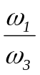 (3.6)
Uзаг = 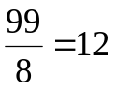 рад/с
5. Розрахунок зубчастих коліс редуктора

Так як в завданні немає особливих вимог габаритів передачі, вибираємо матеріали із середніми механічними характеристиками: для шестерні сталь45, термічна обробка – покращення, твердість НВ=230; для колеса – сталь45, термічна обробка – покращення, але твердість на 30 одиниць нижча – НВ=200.
Допустимі контактні напруження
K_{HL}=1 - коефіцієнт довговічності
[Sн]= 1,1 - коефіцієнт безпеки
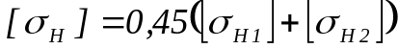 (4.1)
Для шестерні: ; для колеса .
Тоді розрахункове допустиме контактне напруження:
Необхідна умова 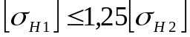виконана.
Коефіцієнт K приймаємо попередньо 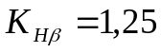, приймаємо для косозубих коліс коефіцієнт ширини вінця по міжосьовій відстані ψ= 0,4.
Міжосьова відстань з умови контактної витривалості активних поверхонь зубів:
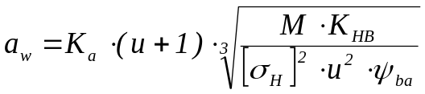 (4.2)
де и – передаточне число редуктора, и=и_{p}=4;
М – крутний момент на веденому валі редуктора, М3=450Н*м;
К_{а} – допоміжний коефіцієнт, для косозубих коліс К_{а}=43,0;
Ψ_{ва} – коефіцієнт ширини колеса, для косозубих передач рекомендується Ψ_{ва}=0,25÷0,63 (с.36, [2]).
Приймаємо Ψ_{ва}=0,4, що відповідає ряду по ГОСТ 2185-66 (с.36, [2]);
К_{Нβ} – коефіцієнт нерівномірності розподілення навантаження по ширині вінця, так як зуби колеса і шестерні в процесі експлуатації при працьовуються, то на етапі проектування приймаємо К_{Нβ}=1,25 (с.59, [4])

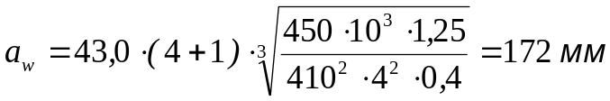

Округляємо a_{w} до найближчого більшого значення по ГОСТ 2185-66
(с.36, [2]), a_{w} =200 мм.
Визначаємо модуль (с.36, [2])
m_{n}=(0,01÷0,02)* a_{w} =(0,01÷0,02)*125=1,25÷2,5 мм.
По ГОСТ 9563-60 (с.36, [2]) приймаємо m_{n}=2,5 мм.
Приймаємо кут нахилу зубів ß=10˚ і визначаємо число зубів шестерні і колеса:
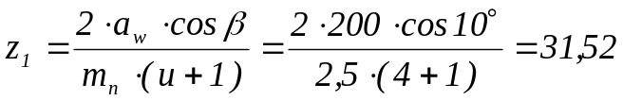
де β - кут нахилу зубів колеса, для косозубих коліс рекомендується β=8÷16° (с.37, [2]), приймаємо β=10°.
Приймаємо z₁=31,52

z₂ = z₁u_{p} =31,524=126,08

Уточнюємо значення кута нахилу зубів β:

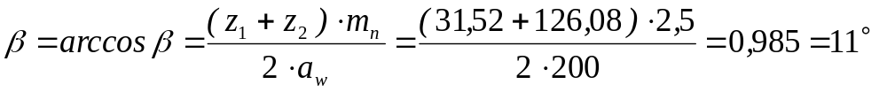

Визначаємо ділильні діаметри колеса та шестерні (індекс 1 – для шестерні, індекс 2 – для колеса):

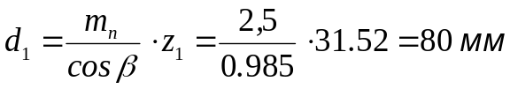
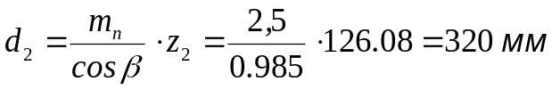
Уточнюємо міжосьову відстань:

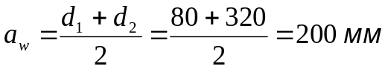.

Визначаємо решту діаметрів зубчастого вінця колеса та шестерні:
- діаметр вершин зубів
d_{a1}= d₁+2*m_{n}= 80+2*2,5=85 мм
d_{a2}= d₂+2*m_{n}= 320 +2*2,5=325 мм
- ширина колеса
b₃=Ψ_{ba}* a_{w} = 0,4200=80 мм
- ширина шестерні
b₂=b₃+5 = 85 мм
Визначаємо коефіцієнт ширини шестерні по діаметру:
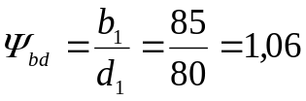
Швидкість коліс і степінь точності передачі:
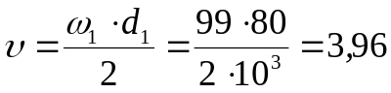м/с
При такій швидкості для косозубих коліс потрібно приймати 8-му степінь точності.
Визначаємо поправочний коефіцієнт К_{Н}
К_{н}=К_{нα}*К_{нβ}*К_{нv}
де К_{нα} - коефіцієнт, який враховує нерівномірність розподілення навантаження між зубами, для косозубих коліс К_{нα}=1,06 (табл. 3.4, с.39, [2]);
К_{нβ} - коефіцієнт, який враховує нерівномірність розподілення навантаження по ширині вінця, К_{нβ}=1,115 (с.39, [2]);
К_{нv} – коефіцієнт динамічного навантаження, К_{нv}=1 (табл.4.3, с.62, [4])
К_{н}=1,1151,061=0,693
Визначаємо розрахункове значення контактних напружень (формула (3.6), с.31, [2])
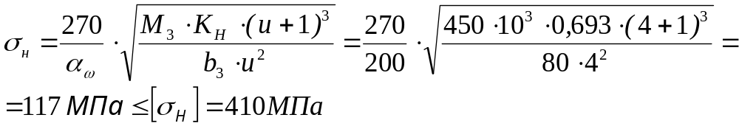
Визначаємо сили діючі в зачепленнітабл.6.1, с.97, [4]
Колова:
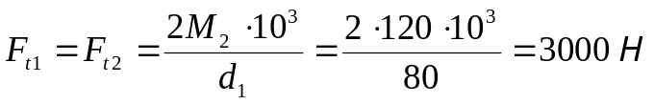
Радіальна:
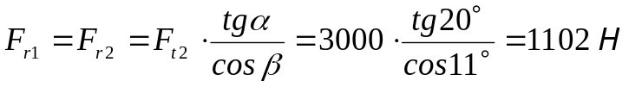
де α - кут зачеплення, α=20^{о}
Осьова:
Перевіряємо зубу за напруженнями згину:
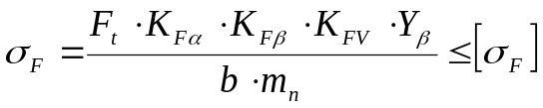
де К_{Fβ} - коефіцієнт нерівномірності навантаження по довжині зуба, К_{Fβ}=1,10 (табл. 3.7, с.43, [2])
К_{FV} – коефіцієнт динамічності, К_{FV}=1,3 (табл. 4.3, с.62, [4]);
К_{Fα} - коефіцієнт, який враховує нерівномірність розподілення навантаження між зубами, для косозубих коліс 8-ї степені точності К_{Fα}=0,92 (с.63, [4]);
Y_{β} - коефіцієнт, який враховує нахил зуба, для косозубих коліс
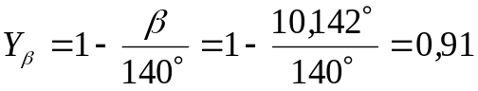
Визначаємо еквівалентне число зубів шестірні Z_{v1} і колеса Z_{v2} (с. 64, [4]).
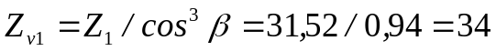
Визначаємо коефіцієнт Y_{F}, який враховує форму зуба.
Так як колеса косозубі, то значення Y_{F} визначаємо в залежності від еквівалентного числа зубів шестерні та колеса по таблиці 4.4, с.64, [4].
Y_{F1}=3,80; Y_{F2}=3,60
Допустимі напруження за формулою:
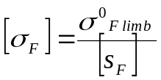
З табл. 3.9 для сталі 45 покращеної при твердості НВ≤350 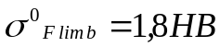
Для шестерні 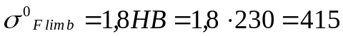МПа; для колеса 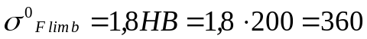МПа.

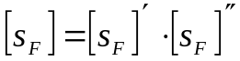 – коефіцієнт безпеки,
де 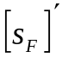=1,75; 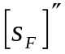 =1, тоді 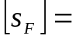1,75
Допустимі напруження:
для шестерні: 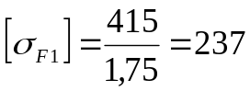МПа;
для колеса: 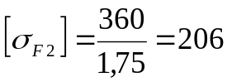МПа;
Знаходимо відношення: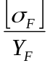
для шестерні: 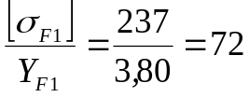МПа;
для колеса: 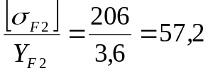МПа;
Подальші розрахунки виконуємо для колеса, так як для нього знайдене вище відношення менше (с.42, [2])
Умова стійкості по напруженням згину (формула (3.25), с.46, [2])
Підставивши значення отримаємо:
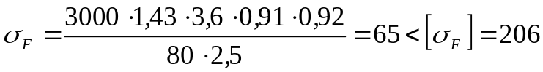
Умова стійкості виконана.

6. Попередній розрахунок валів редуктора

Попередні розрахунок проведемо на кручення за заниженим допустимим напруженням.
Ведучий вал:
Діаметри вихідного кінця при допустимому напруженні [τ_{к}]=25МПа
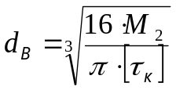
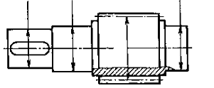де М2 – крутний момент на валі, Нм (таблиця 4);
[τ_{к}] – допустиме напруження на кручення
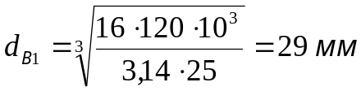

Рис.5.1
Ведений вал:
Враховуючи вплив згину вала від натягу ланцюга приймаємо [τ_{к}]=20МПа
Діаметр вихідного кінця валу:
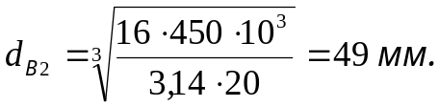
Отримані значення округлюємо до найближчого значення із стандартного ряду (с.161, [2]) d_{в2}=50 мм;
Довжина вихідного кінця (під шків) швидкохідного вала (табл.7.1, [4])
l_{в1}=(1,2÷1,5)d_{в1}=(1,2÷1,5)25=30÷38 мм
Приймаємо l_{в1}=35 мм.
Довжина вихідного кінця (під муфту) тихохідного вала (табл.7.1, [4])
l_{в2}=(1,2÷1,5)d_{в2}=(1,2÷1,5)35=42÷53 мм.
Приймаємо l_{в2}=50 мм
Діаметр шийок валів під підшипники кочення:
d_{п}=d_{в}+2t
де t – висота бортика (примітка 1, табл.7.1, с.109, [4])
d_{п1}=25+22,5-5)=35 мм. Приймаємо d_{п1}=35 мм.
d_{п2}=35+25=60 мм. Приймаємо d_{п2}=60 мм.
Діаметр шийок валів під зубчасті колеса.
Так, як перепад діаметра вала і шестерні не великий то шестерню виконують за одне ціле з валом.
Діаметр шийки вала під зубчасте колесо:
d_{к}=d_{п}+3,2r
де r – радіус фаски підшипника (примітка 1, табл.7.1, с.109, [4])
d_{к2}=65мм.

Рис. 5.2
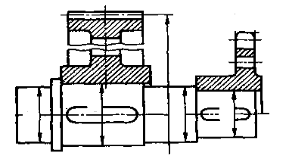

Решту розмірів шийок валів встановлюємо в процесі виконання ескізного компонування.

7. Конструктивні розміри шестерні і колеса

Шестерні виконуємо за одне ціле з валом, її розміри визначені вище d₁=80 мм; d_{а1}=85 мм; b₂=85мм
Так як тип виробництва – дрібносерійний, то заготовку для колеса доцільно отримувати куванням (с.230, [2]).
Основні конструктивні розміри колеса d₂=320 мм; d_{а2}=325 мм; b₃=80 мм.
Діаметр ступиці:
d_{ст}=1,6d_{к2}=1,665=104 мм. Приймаємо d_{ст}=104 мм.
Довжина ступиці: (табл. 10.2, с.161, [2]):
l_{ст}=(1÷1,2)d_{к2}=(11,2)65=7898 мм. Приймаємо l_{ст}=98 мм.
Товщина ободу:
δ₀=(2,54,0)m_{n}=(2,54,0)2,5=6,25 мм. Приймаємо δ₀=10 мм.
Товщина диска:
С=0,3b₂=0,380=24 мм. Приймаємо С=24 мм.
Решта конструктивних розмірів колеса встановлюємо в процесі розробки його робочого креслення.

8. Конструктивні розміри корпуса редуктора

Корпус та кришка виготовляються із сірого чавуну СЧ10 способом литва в земляні форми.
Розміри основних елементів корпуса та кришки визначаємо за орієнтовним формулам, приведеним в табл.10,2, с.150, [6].
Товщина стінки корпуса та кришки:
δ=0,025а_{w}+1=0,025200+1=6 мм
δ₁=0,02а_{w}+1=0,02200+1=5 мм
Приймаємо мінімально допустимі значення товщини δ=8 мм; δ₁=8 мм.
Товщина верхнього фланця корпусу:
b=1,5δ=1,58=12 мм.
Товщина нижнього корпусу поясу:
р=2,35δ=2,358=18,8 мм. Приймаємо р=20 мм.
Товщина фланця кришки корпуса:
b₁=1,5δ₁=1,58=12 мм.
Діаметр фундаментальних болтів:
d₁=(0,03÷0,036)α_{w}+12=(0,03÷0,036)200+12=18÷19,2 мм.
Приймаємо болт з різьбою М20.
Діаметр болтів, які з’єднують кришку і корпус біля підшипників:
d₂=(0,7÷0,75)d₁=(0,7÷0,75)20=14÷15 мм.
Приймаємо болти з різьбою М16.
Діаметр решти болтів, які з’єднують кришку і корпус:
d₃=(0,5÷0,6)d₁=(0,5÷0,6)20=10÷12 мм.
Приймаємо болти з різьбою М12.
Решту розмірів елементів корпуса та кришки встановлюємо в процесі виконання ескізного компонування та складального креслення редуктора.

9. Розрахунок пасової передачі.

Вихідні дані:
- Передаточне відношення и_{п}=3,15
- Орієнтовна міжосьова відстань A_{лп}=4390мм
- Потужність Р₂=4кВт
- Частота обертання ведучої шківа n₂=949об/хв
- Переріз паса А
- Тип паса h = 8
7. Коефіцієнт ударності: К = 1
Розраховуємо міжосьову відстань:
ап = 0,55(D1+D2) + h;
D1 = 120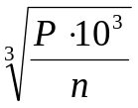;
D2 = D1Unn;
D1 = 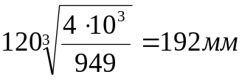;
D2 = 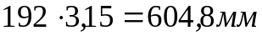;
h = 8
an = 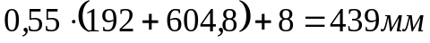;
Визначаємо силу попереднього натягу паса:
Fo = 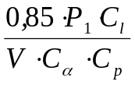;

Визначаємо силу, що передається на вали:
Fb = 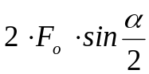;
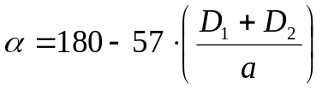;
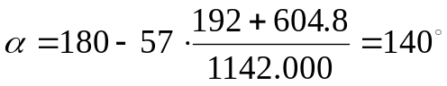
Fo = 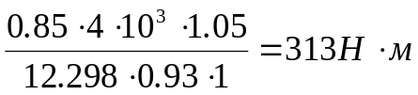
Fb = 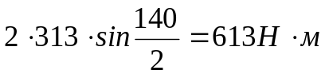

10. Перший етап компонування редуктора.

Компонування як правило проводять в два етапи. Перший етап служить для наближеного визначення положення зубчастих коліс і зірочки відносно опор для наступного визначення опорних реакцій і підбору підшипників.
Компоноване креслення виконуємо в одній проекції – розріз по осях валів при знятій кришці редуктора; бажаний масштаб 1:1, креслити тонкими лініями. Приблизно по середині листа паралельно його довгій стороні проводимо горизонтальну осьову лінію, потім дві вертикальні лінії – осі на відстані а_{ω}=200мм.
Викреслюємо спрощену шестерню і колесо у вигляді прямокутників; шестерня виконана за одне ціле з валом; довжина маточини колеса дорівнює вінцю і виступає за границі прямокутника.
Викреслюємо внутрішню стінку корпуса:
а) приймаємо зазор між торцем шестерні і внутрішньої стінки корпусу А₁=1,2*δ; при наявності маточини зазор береться від торця маточини.
б) приймаємо зазор від вершин зубів колеса до внутрішньої стінки корпуса А=δ.
в) приймаємо відстань між зовнішнім кільцем підшипника ведучого вала і внутрішньою стінкою корпусу А=δ; якщо діаметр внутрішніх вершин зубів шестерні буде більший зовнішнього діаметра підшипника, то відстань А треба брати від шестерні.
Попередньо назначаємо радіальні шарикопідшипники середньої серії; габарити підшипників вибираємо по діаметру вала в місці посадки підшипників d_{п1}=40мм і d_{п2}=60мм. З табл. П3 маємо:
Умовне позначення підшипника | d | D | B | Вантажопідйомність, кН
Умовне позначення підшипника | Розміри, мм |  |  | C | C₀
308 | 40 | 90 | 23 | 41,0 | 22,4
312 | 60 | 130 | 31 | 81,9 | 48,0

Приймаємо для підшипників пластичний змащувальний матеріал. Для запобігання витікання змазки в середину корпусу і виливання пластичного змащувального матеріалу рідким маслом з зони зачеплення встановлюємо маслоутримуючі кільця. Їх ширина визначає розмір y=8÷12.
Виміром знаходимо відстань на ведучому валу l₁=76мм і на веденому валу l₂=78мм. Приймаємо l₁=l₂=78мм.
Глибина гнізда підшипника l_{г}=1,5В; для підшипника 308В=23мм; l_{г}=1,5*23=34,5мм; приймаємо l_{г}=34мм.
Товщину фланця Δ кришки підшипника приймають приблизно рівною діаметру d₀ отвору; в цьому фланці Δ=12мм. Висоту головки болта приймаємо 0,7*dб=0,7*12=8,4мм. Встановлюємо зазор між головкою болта і торцем з’єднувального шківа у= 10мм. Таким чином l=t+5=30+5=35мм.
Вимірюванням встановлюємо відстань l₃=62мм, визначаюче положення зірочки відносно найближчої опори веденого вала. Приймаємо остаточно l₃=62мм.

11. Перевірка довговічності підшипників.

Ведучий вал:
З попередніх розрахунків маємо сили що діють в зачепленні : колова сила F_{t1}= F_{t2}=3000Н, радіальна F_{r1}=F_{r2}=1102Н і осьова F_{а1}=F_{а2}=570Н .
Для визначення реакцій опор зобразимо розрахункову схему рис.10.1 і 10.2

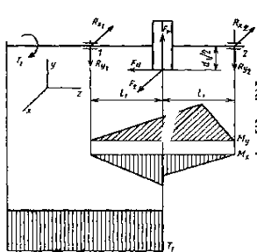Рис. 10.1
Fbx = Fb sin 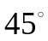
Fbx = 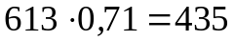
Fby = 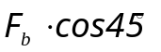
Fby = 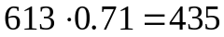
Визначаємо реакцію опор в площині XZ:
- 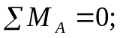 -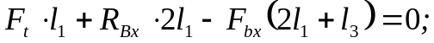
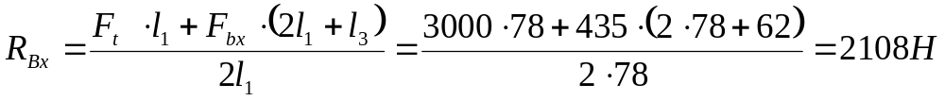
- 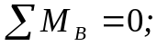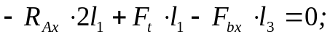
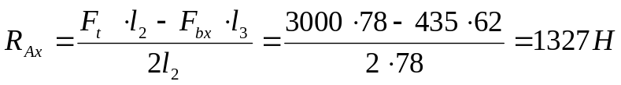
Перевірка:
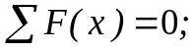
- визначаємо згинаючі моменти:
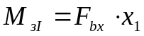 ;
0≤x₁≤62
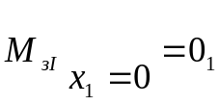 ;
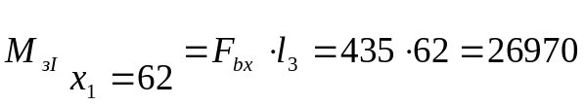кHм
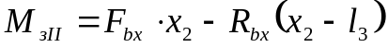 ;
62≤x₂≤l1+62 ;
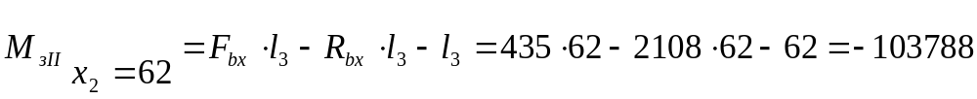кHм 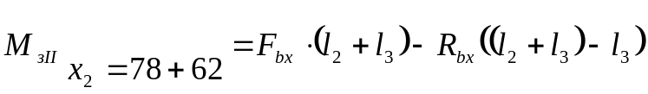
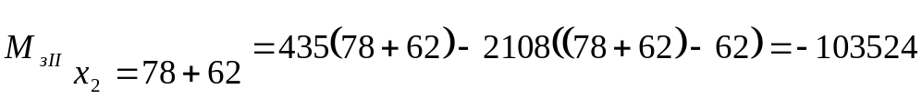кHм
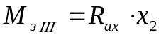
0≤x₃≤l1 ;
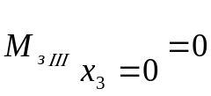
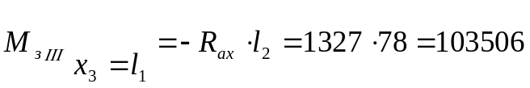кHм
Визначаємо реакції в площині YZ:
- 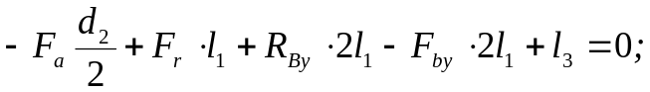
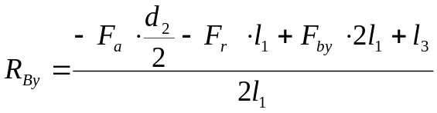
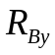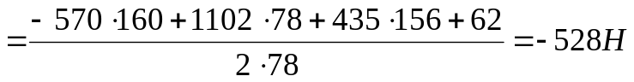
- 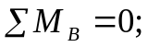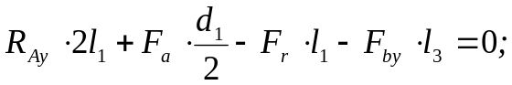
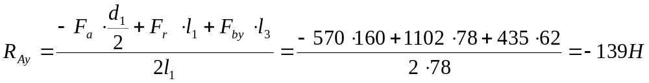
Перевірка:
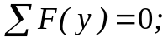
Визначаємо згинаючі моменти:
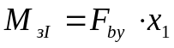 ;
0≤x₁≤62
;
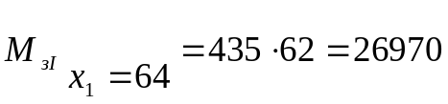кHм
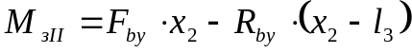 ;
62≤x₂≤78+62
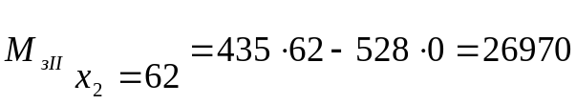кHм ;
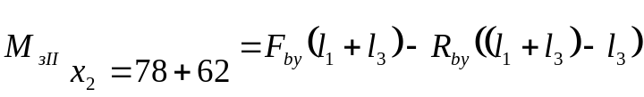;
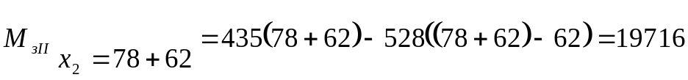кHм;
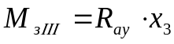
0≤x₁≤78
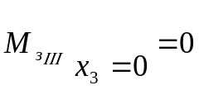
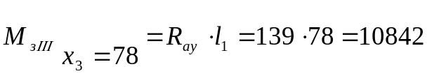кHм;
Визначаємо сумарні реакції:
Підбираємо підшипники по більш навантаженій опорі 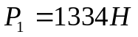
Намічаємо радіальні кулькові підшипники:
d=60; D=90; B=31; C=81,9; C₀=48,0 кHм;
Визначаємо еквівалентне навантаження:
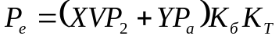
P2=2173 H; Fa=570 H; К_{т}=1; К_{б}=1.2; V=1;
Відношення 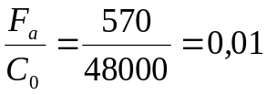, цій величині з [4] табл.9,18 відповідає e=0,19.
Відношення F_{а} до реакції більш навантаженої опори: 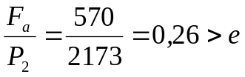 Y=2,3; X=0,56;
H
Розрахункова довговічність:
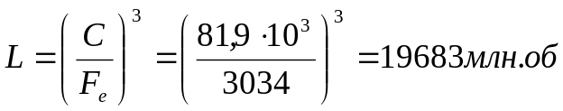
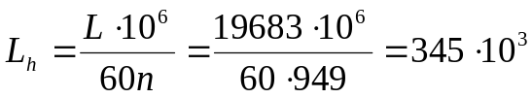год

В е д е н н и й в а л.
Ведений вал несе навантаження що й ведучий вал
Навантаження на вал від пасової передачі Fb, складові цього навантаження:
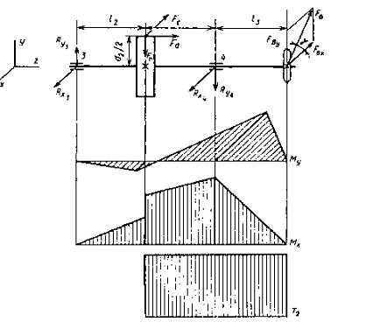Рис. 10.2
Визначаємо реакцію опор в площині XZ:
1) 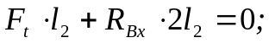
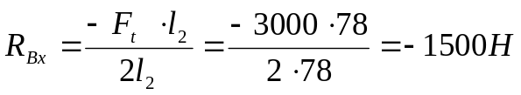
2)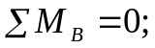 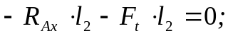
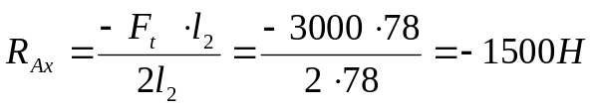
Перевірка:
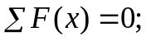
Визначаємо згінні моменти в площині XZ:
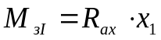 ;
0≤x₁≤78
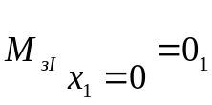 ;
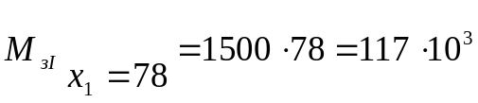кHм
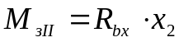 ;
0≤x₂≤78
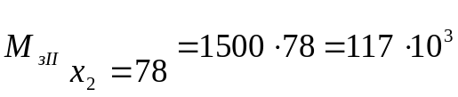кHм ;
Визначаємо реакцію в площині YZ
- 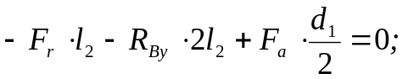
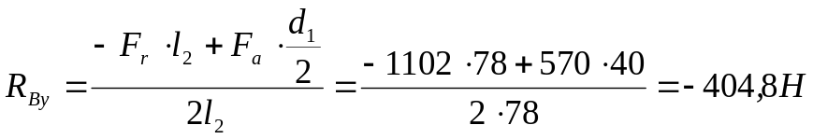
- 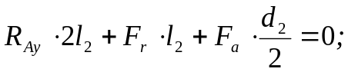
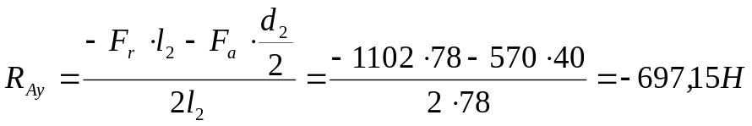
Перевірка
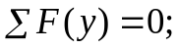
Визначаємо згінні моменти в площині XZ
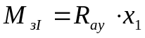 ;
0≤x₁≤78
;
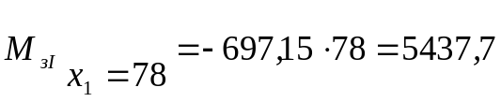кHм
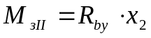 ;
0≤x₂≤78
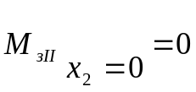 ;
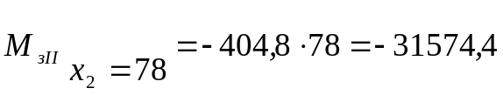кHм
Визначаємо сумарні реакції:
Підбираємо підшипники по більш навантаженій опорі 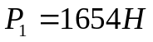
Намічаємо радіальні кулькові підшипники
d=40мм; D=90мм; B=23мм; C=41,0кН; C₀=22,4кН.
Відношення 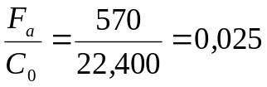, цій величині з [4] табл.9.18 відповідає e=0,20.
Відношення F_{а} до реакції більш навантаженої опори 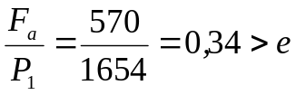 Y=1,99; X=0,56; К_{Т}=1; К_{б}=1; V=1;
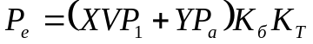
H
Розрахункова довговічність
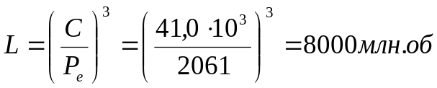
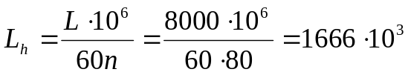год.
Для зубчастих редукторів ресурс роботи підшипників може перевищувати 36 000 годин, але не повинен бути меншим за 10 000 годин.

12. Другий етап компонування редуктора.

Другий етап компонування має за мету конструктивно оформити зубчасті колеса, вали, корпус, підшипникові вузли і підготовити дані для перевірки міцності валів і деяких інших деталей.
Викреслюємо шестерні і колеса конструктивним розмірам, знайденими раніше. Шестерню виконуємо за одне ціле з валом.
Конструюємо о вузол ведучого вала:
а) наносимо осьові лінії, віддалені від середини редуктора на відстані l₁. Використовуючи ці осьові лінії, викреслюємо в розрізі підшипники кочення.
б) між торцями підшипників і внутрішньою поверхнею стінки корпусу викреслюємо мазезатримуючі кільця . Їх торці повинні виступати в середину корпуса на 1–2 мм від внутрішньої стінки. Тоді ці кільця будуть виконувати одночасно роль мастиловідкидаючих кілець. Для зменшення числа ступенів вала кільця встановлюємо на той же діаметр, що й підшипники. Їх фіксація в осьовому напрямку здійснюється заплечиками вала і торцями внутрішніх кілець підшипників;
в) викреслюємо кришки підшипників з прокладками (товщиною 1мм) і болтами. Болт умовно заводиться в площину креслення.
г) перехід вала Ø 40 до приєднуючого кінця Ø 35мм виконують на відстані 10-15мм від торця кришки підшипника так.
Аналогічно конструюємо вузол веденого вала. Звернемо увагу на слідуючи особливості:
а) для фіксації зубчастого колеса в осьовому напрямку передбачаємо стовщення вала з однієї сторони і встановлення втулки - з другої; місце переходу вала від Ø 65 мм до Ø 60 мм зміщаємо на 2 – 3 мм всередину втулки для того, щоб гарантувати притиснення мазозатримуючого кільця до торця втулки;
б) відложивши від середини редуктора відстань l₂, проводимо осьові лінії і викреслюємо підшипники;
в) викреслюємо мазозатримуючі кільця, кришки підшипників з прокладками і болтами;
Перехід від Ø 60 мм до Ø 55 мм зміщаємо на 2 – 3мм всередину підшипника для того, щоб гарантувати притиснення кільця до внутрішнього кільця підшипника.
На ведучому і веденому валах застосовуємо шпонки призматичні з заокругленими торцями по ГОСТ 23360-78. Викреслюємо шпонки, приймаємо їх довжину на 5 – 10 мм менше довжини маточин.
Безпосереднім вимірюванням уточнюємо відстань між опорами і відстань, що визначає положення зубчатих коліс. При значних змінах цих відстаней уточнюємо реакції опор і знову перевіряємо довговічність підшипників.

13. Перевірка міцності шпонкових з’єднань.

Для з’єднання валів з деталями, які передають крутний момент, прий-маємо призматичні шпонки із закругленими торцями , виготовлені із сталі 45.
Переріз шпонки (b×h) вибираємо за величиною відповідного діаметра маточини з таблиці 8.10, с. 171, [2] .
Довжину шпонки приймаємо із стандартного ряду (примітка 1 до таблиці 8.10, с. 171, [2]) так, щоб вона була на 5÷10 мм. менша довжини маточини відповідної деталі.
З’єднання призматичними шпонками слід перевіряти на зминання за формулою (8.22), с. 170, [2]:
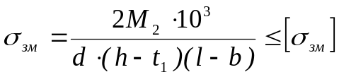
де М – крутний момент, який передає шпонка, Н мм;
d – діаметр вала в місці встановлення шпонки, мм;
h – висота шпонки, мм;
t₁ – глибина шпонкового паза;
[σ_{зм}] – допустимі напруження зминання, МПа;
l_{р} – робоча довжина шпонки, мм.
При спокійному навантаженні та стальній маточині рекомендується
[σ_{зм}] ≤ 100 МПа (с. 171, [2]), приймаємо [σ_{зм}] = 100 МПа.
Для шпонок з округленими торцями (с. 170, [2]):
l_{р} = l – b
В редукторі, що проектується, передбачено три шпонкові з’єднання, розміри та розрахунок яких приведено нижче.
Шпонкове з’єднання ведучого вала з шківом ремінної передачі:
d=30 мм; b×h=10×8 мм; t₁=5,0 мм; l= 75мм; М2=120*10³ Н мм.
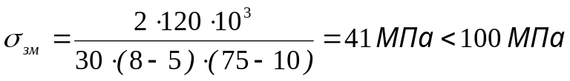
Шпонкове з’єднання веденого вала з колесом:
d=65 мм; b×h=20×12 мм; t₁=7,5 мм; l=162,5 мм; М3=450*10³ Н мм.
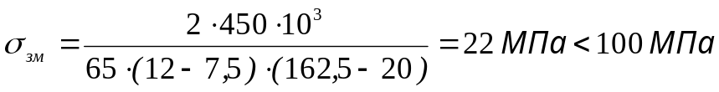
Шпонкове з’єднання веденого вала з напівмуфтою:
d=50 мм; b×h=16×10 мм; t₁=6,0 мм; l=125 мм; М3=450*10³Н мм.
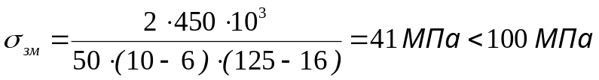,
тому передбачаємо дві шпонки розташовані під кутом 180°.
Шпонки призматичні з округленими торцями. Розмір січення шпонок і пазів і довжини шпонок по ГОСТ 23360-78.

14. Уточнений розрахунок валів.

Приймаємо, що нормальні напруження від згину змінюються за симетричним циклом, а дотичні від кручення – за віднульовим.
Уточнений розрахунок полягає у визначенні коефіцієнтів запасу міцності S для небезпечних перерізів і порівняння їх з допустимими значеннями [S]. Міцність забезпечується якщо S≥[S], S=2,5.
Розрахунок проводимо для небезпечних перерізів.
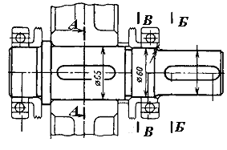В е д е н и й в а л:
Рис. 8.1
Матеріал вала – сталь 45 нормалізована.
З табл. 3.3 [2] середнє значення σ_{В}=570Мпа
Границі міцності при симетричному циклі згину і дотичних напружень:
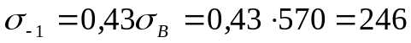 МПа
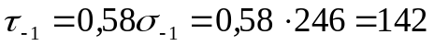 МПа
Переріз А–А. Діаметр вала в цьому перерізі 65 мм. Концентрацію напружень зумовлює наявність шпонкової канавки: k_{σ}=1,59; k_{τ}=1,49; масштабні фактори ε_{σ} =0,80 ; ε_{τ}=0,68; коефіцієнти ψ_{σ}=0,15; ψ_{τ}=0,1
Крутний момент на валу 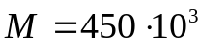Нмм
Сумарний згинаючий момент в переріз А – А:
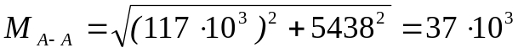Нмм

Момент опору кручення, якщо d=65 мм; b=20 мм; t₁=7,5 мм
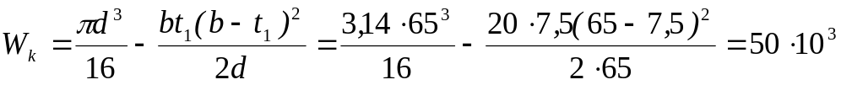мм³
Момент опору згину:
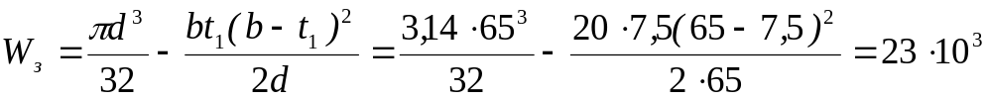мм³
Амплітуда і середнє напруження циклу дотичних напружень:
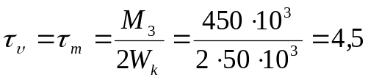МПа
Амплітуда напружень згину:
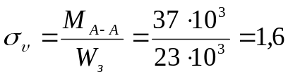 МПа
Середнє напруження циклу нормальних напружень:
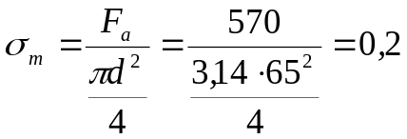МПа
Визначаємо коефіцієнт запас міцності за нормальними напруженнями:
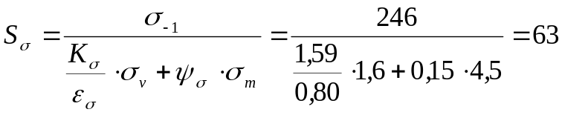
за дотичними напруженнями:
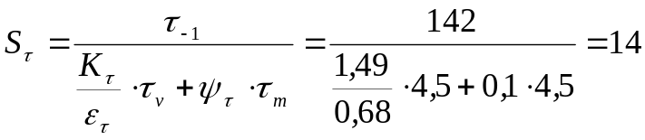
Результуючий коефіцієнт запасу міцності для перерізу А – А:
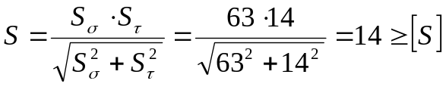
Переріз В–В з діаметром d=50 мм. Концентрацію напружень зумовлює наявність шпонкової канавки: k_{σ}=1,59; k_{τ}=1,49; масштабні фактори ε_{σ} =0,82 ; ε_{τ}=0,70; коефіцієнти ψ_{σ}=0,15; ψ_{τ}=0,1.

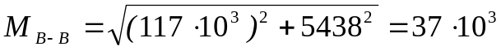Нмм
d=50 мм b=16 мм t₁=6,0 мм
Момент опору кручення, якщо d=50 мм; b=16 мм; t₁=6,0 мм
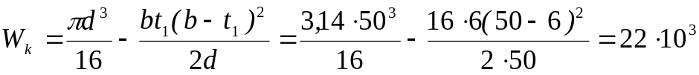мм³
Момент опору згину:
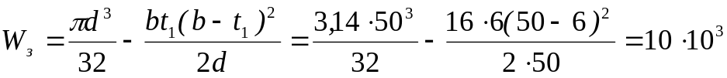мм³
Амплітуда і середнє напруження циклу дотичних напружень:
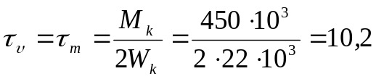МПа
Амплітуда напружень згину:
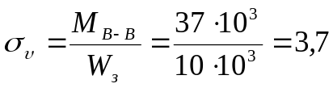 МПа
Середнє напруження циклу нормальних напружень:
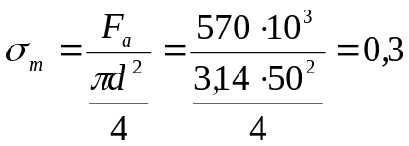МПа
Визначаємо коефіцієнт запасу міцності:
за нормальними напруженнями:
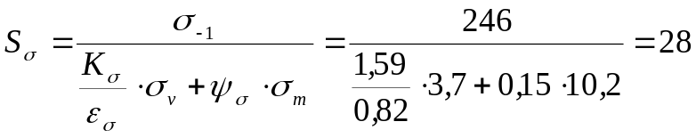
за дотичними напруженнями:
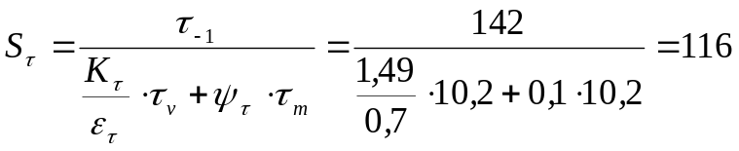
Результуючий коефіцієнт запасу міцності для перерізу В –В:
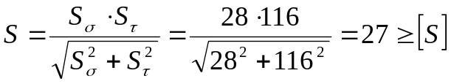

Переріз Б –Б.
Концентрація напружень обумовлена посадкою підшипника з гарантійним натягом. діаметром d=60 мм. Концентрацію напружень зумовлює наявність шпонкової канавки: k_{σ}=1,59; k_{τ}=1,49; масштабні фактори ε_{σ} =0,78 ; ε_{τ}=0,68; коефіцієнти ψ_{σ}=0,15; ψ_{τ}=0,1
Згинаючий момент М_{Б-Б}=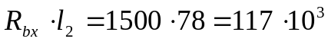Нмм
Осьовий момент опору:
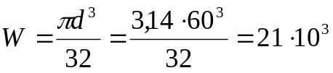мм³
Амплітуда нормальних напружень:
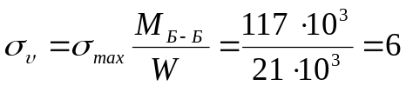 МПа
σ=0
Полярний момент опору:
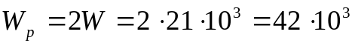мм3
Амплітуда і середнє напруження циклу дотичних напружень:
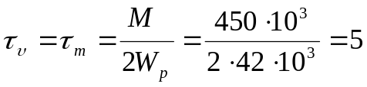МПа
Визначаємо коефіцієнт запасу міцності:
за нормальними напруженнями:
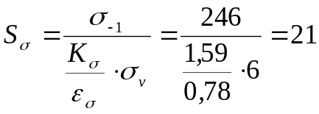
за дотичними напруженнями:
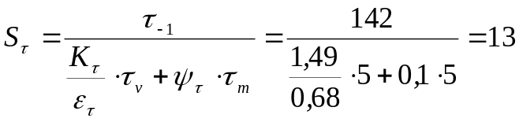
Результуючий коефіцієнт запасу міцності для перерізу Б –Б
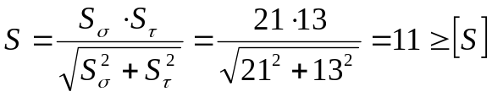
Зводимо результати перевірки в таблицю:
Пeреріз | А – А | Б – Б | B – B
Коефіцієнт запасу | 14 | 11 | 27

В усіх перерізах S > [S].

15. Вибір посадок основних деталей

редуктора.

Характер з’єднання деталей називається посадкою. Характеризує посадку різниця розмірів деталей до складання. Посадки можуть забезпечувати в з’єднанні зазор S або натяг N. Перехідні посадки можуть забезпечувати або зазор або натяг. Різноманітні посадки зручно отримувати змінюючи положення поля допуску вала або отвору, лишаючи для всіх посадок поле допуску іншої деталі незмінним.
Деталь, в якої положення поля допуску лишається без зміни і не залежить від виду посадки , називається основною деталлю. Якщо такою деталлю являється отвір – то з’єднання виконано в системі отвору, якщо основною деталлю являється вал – в системі вала. В основного отвору нижнє відхилення ЕІ=0, а поле допуску направлене в сторону збільшення номінальних розмірів. В основного вала верхнє відхилення es=0, а поле допуску направлене в сторону зменшення номінального розміру.
Посадки позначають комбінаціями умовних позначень полів допусків. Наприклад посадка ∅40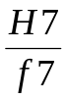 означає з’єднання двох деталей в системі отвору, з номінальним розміром ∅40 і полями допусків отвору – Н7, вала – f 7.
При призначенні посадок основних деталей редуктора керуємося наступними рекомендаціями (с.296, [4]):
- при неоднакових допусках розмірів деталей, що з’єднуються, більший допуск повинен бути в отвору;
- допуск вала та отвору можуть відрізнятися не більше ніж на 2 квалітети.
З врахуванням вищенаведеного приймаємо:
- посадку зубчастого колеса на тихохідний вал - 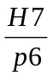;
- посадку зірочки ланцюгової передачі на тихохідний вал - 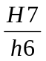
- посадку муфти на швидкохідний вал - 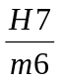;
- поле допуску розмірів шийок валів під підшипники кочення – k6;
- поле допуску розмірів отворів в корпусі під зовнішні кільця підшипників кочення - H7;
- решту посадок назначаємо по таблиці 10.13, [2].

16. Мащення зубчастого зачеплення підшипників
редуктора

Для редукторів загального призначення при коловій швидкості від 0,3 до 12,5 м/с рекомендується мащення рідким мастилом способом занурення в мастильну ванну.
Кількість мастила , яке необхідно залити в корпус, визначається для одноступінчатих редукторів із розрахунку 0,5 ÷ 0,8 л. на 1 кВт потужності, що передається (с.241, [4]).
V_{м}=(0,5 ÷ 0,8)⋅2,5=1 ÷ 2 л. Приймаємо V_{м}=1,5 л.
При цьому висота занурення колеса в мастильну встановлюється із умови (с.241, [4]):
h_{m} =(m ÷ 0,25 d₂) = (2 ÷ 0,25⋅200) = (2 ÷ 50) мм.
Контроль рівня мастила , що знаходиться в корпусі, здійснюється мастило-вказівником ліхтарного типу, так як він простий та надійний в користуванні.
При довготривалій роботі редуктора, в зв’язку з нагрівом мастила і повітря, підвищується тиск всередині корпуса. Це приводить до просочування мастила через ущільнення та стики. Щоб запобігти цьому, внутрішню порожнину корпуса сполучують з зовнішнім середовищем шляхом встановлення віддушини в його верхній точці.
Сорт мастила для мащення зачеплення вибираємо по таблиці 10.29,
с.241, [4].
При контактних напруженнях σ_{н} ≤ 600 МПа і коловій швидкості коліс
V ≤ 2м/с рекомендується індустріальне мастило без присадок марки И-30А. Кінематична в’язкість мастила лежить в межах 61 ÷ 75 Ст.
Так як колова швидкість коліс зубчастої передачі менша 2м/с, то змащувати підшипники рекомендується пластичним матеріалом. Від вимивання пластичне мастило захищене мастило-утримуючими кільцями, встановленими з внутрішньої сторони підшипникових вузлів.
Мастило набивають в підшипники вручну при знятій кришці вузла, один раз на 1-2 роки. Зміну мастила виконують, як правило, при ремонті. В якості мастила приймаємо солідол жировий по ГОСТ 20799-79 (с. 250, [4]).
Для запобігання попадання в підшипникові вузли пилу та витискування з них мастила через наскрізні кришки підшипникових вузлів в них передбачено встановлення гумових армованих манжетних ущільнювачів по ГОСТ 8752 – 79
(табл. 9.16, с.209, [2]).

17. Складання редуктора.

Перед складанням внутрішню порожнину корпуса редуктора ретельно очищають і покривають мастило-стійкою фарбою.
Складання виконують у відповідності з кресленням загального вигляду редуктора, в наступному порядку.
- На швидкохідний вал насаджують мастилоутримуючі кільця і підшипники, попередньо нагріті в мастилі до температури 80-100°С.
- В паз тихохідного вала забивають шпонку і напресовують зубчасте колесо до упора в буртик вала. Після цього встановлюють розпірну втулку, мастилоутримуючі кільця і встановлюють підшипники кочення, попередньо нагріті в мастилі.
- Зібрані вали вкладають в основу корпуса редуктора і надівають кришку корпуса, покривши попередньо стики спиртовим лаком. Центрування кришки відносно корпуса виконують з допомогою двох конічних штифтів, після чого затягують болти, що кріплять кришку до корпуса.
- В наскрізні кришки підшипників встановлюють сальникові ущільнення з пружним кільцем.
- В підшипникові порожнини вкладають пластичне мастило, встановлюють підшипникові кришки, та пригвинчують їх до корпуса, підібравши попередньо товщину металевих регулювальних прокладок. Перевіряють відсутність заклинювання підшипників, провертаючи вали вручну.
- Вгвинчують пробку мастилоспускного отвору та жезловий мастиловказівник. Заливають в корпус мастило і закривають оглядовий отвір кришкою з прокладкою, закріпляють кришку болтами.
- Зібраний редуктор обкатують і піддають випробовуванням на стенді по програмі, встановленою технічними вимогами.

Список використаної літератури .

1. Куклін Н.Г., Кукліна Г.С. “Деталі машин”, М. , 1987 р.
2. Чернавський С.А. і др. Курсовое проектирование деталей машин. М., Машиностроение, 1987 г.
3. Дунаев И.Ф. , Детали машин, Курсовое проектирование, М., Высшая школа, 1984 г.
4. Чернилевский Д.В., Курсовое проектирование деталей машин, М., Высшая школа.
5. Баласанян Р.А., Атлас деталей машин, Харьков, «Основа», 1996г.
6. Цехович Л.Н. и др. Атлас конструкций редуктора, К., Высшая школа, 1979г.
7. Шейнблин А.Е., Курсовое проектирование деталей машин, М., ., Высшая школа, 1991 г.

